С 1 сентября 2022 года изменен порядок выдачи выписки из реестра членов саморегулируемой организации.
Согласно регламенту НОПРИЗ - Предоставление сведений, содержащихся в Едином реестре членов СРО, осуществляется в виде выписок из Единого реестра членов СРО без взимания платы по запросам заинтересованных лиц в течение пяти рабочих дней со дня поступления соответствующего запроса в НОПРИЗ.
Обратите внимание! что выписку теперь необходимо запрашивать заблаговременно, в срочном порядке НОПРИЗ не выдает выписки.
Выписка запрашивается самостоятельно через сайт НОПРИЗ https://www.nopriz.ru/nreesters/elektronnyy-reestr/
1. Во вкладке реестры выбираем «Единый реестр о членах СРО и их обязательствах»
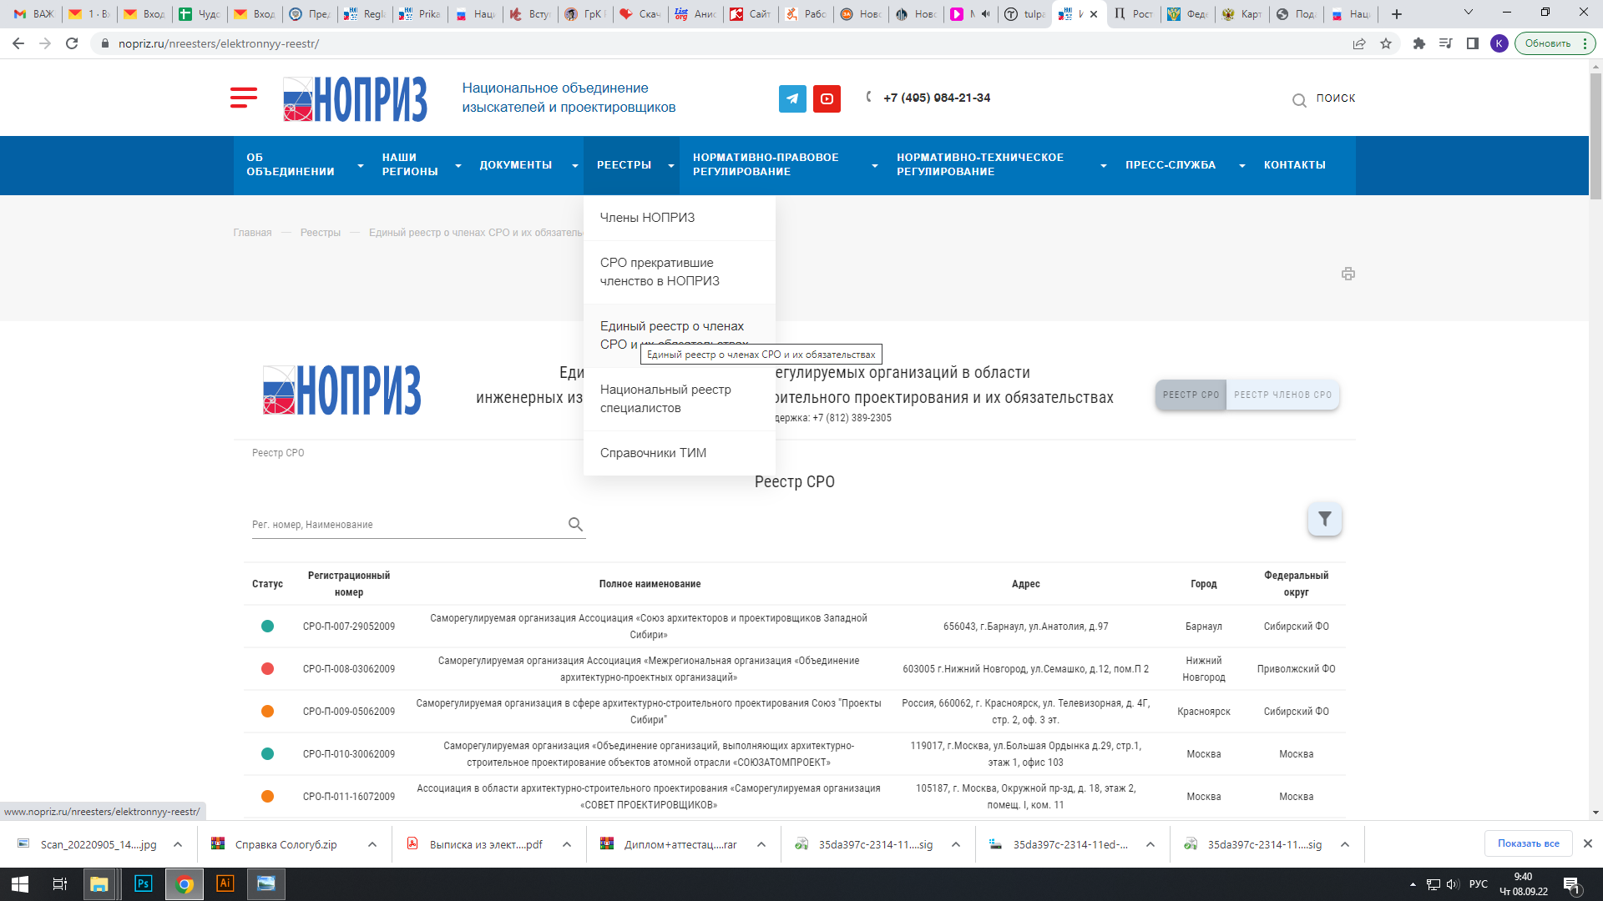

2. В открывшемся реестре в правой части страницы выбираем кнопку «Реестр членов СРО»
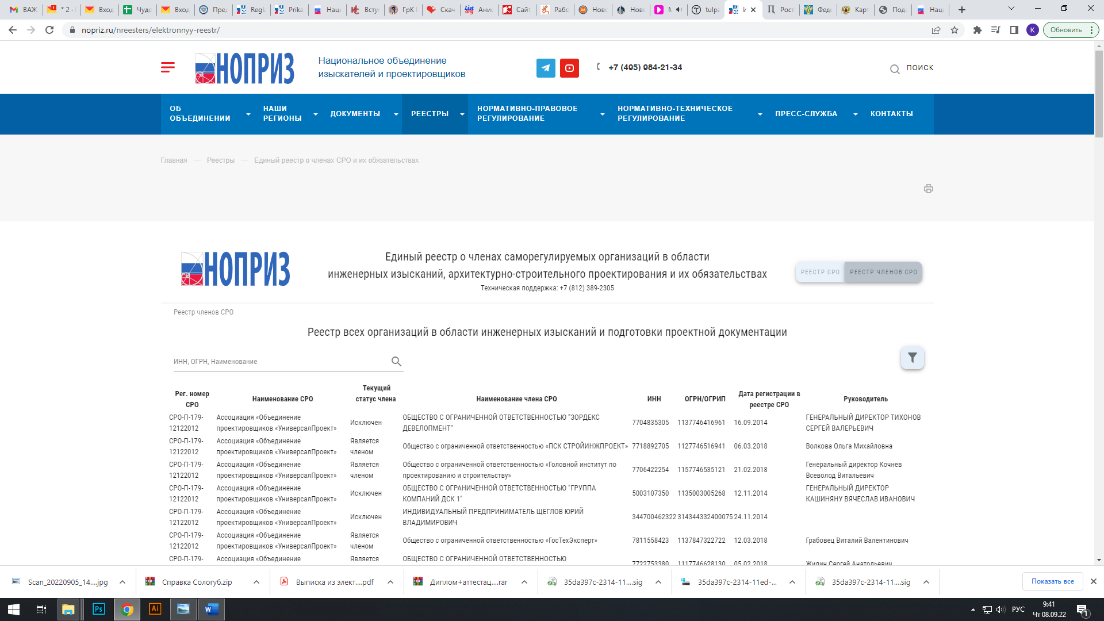

3. В реестре членов СРО в левой части страницы вводим свой ИНН, нажимаем на значок поиска
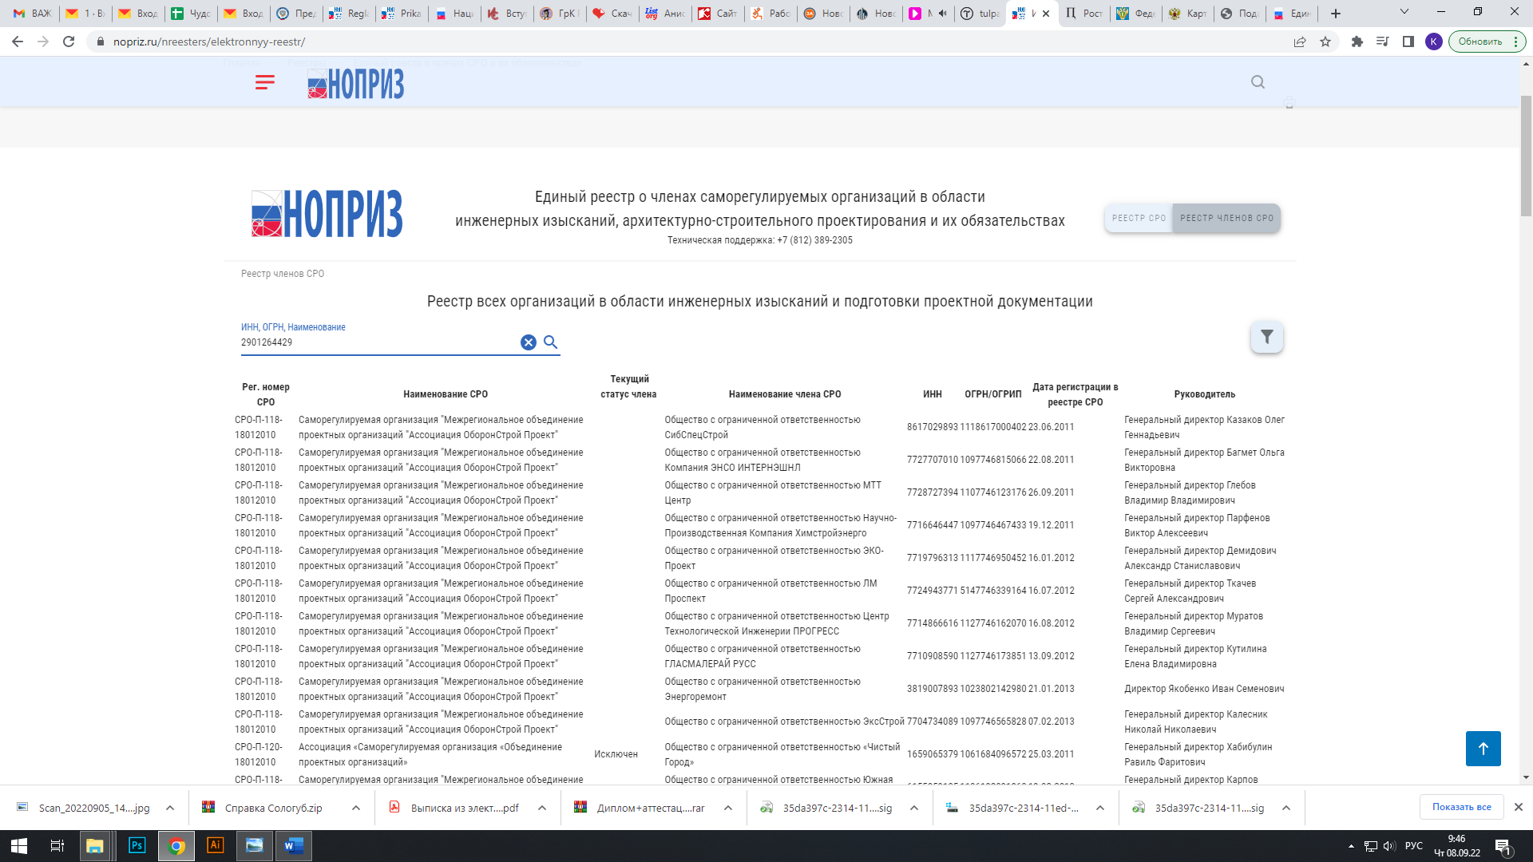

4. Если организация или ИП состоит в двух СРО (изыскания и проекты), выбираем то СРО, по которому хотим получить выписку
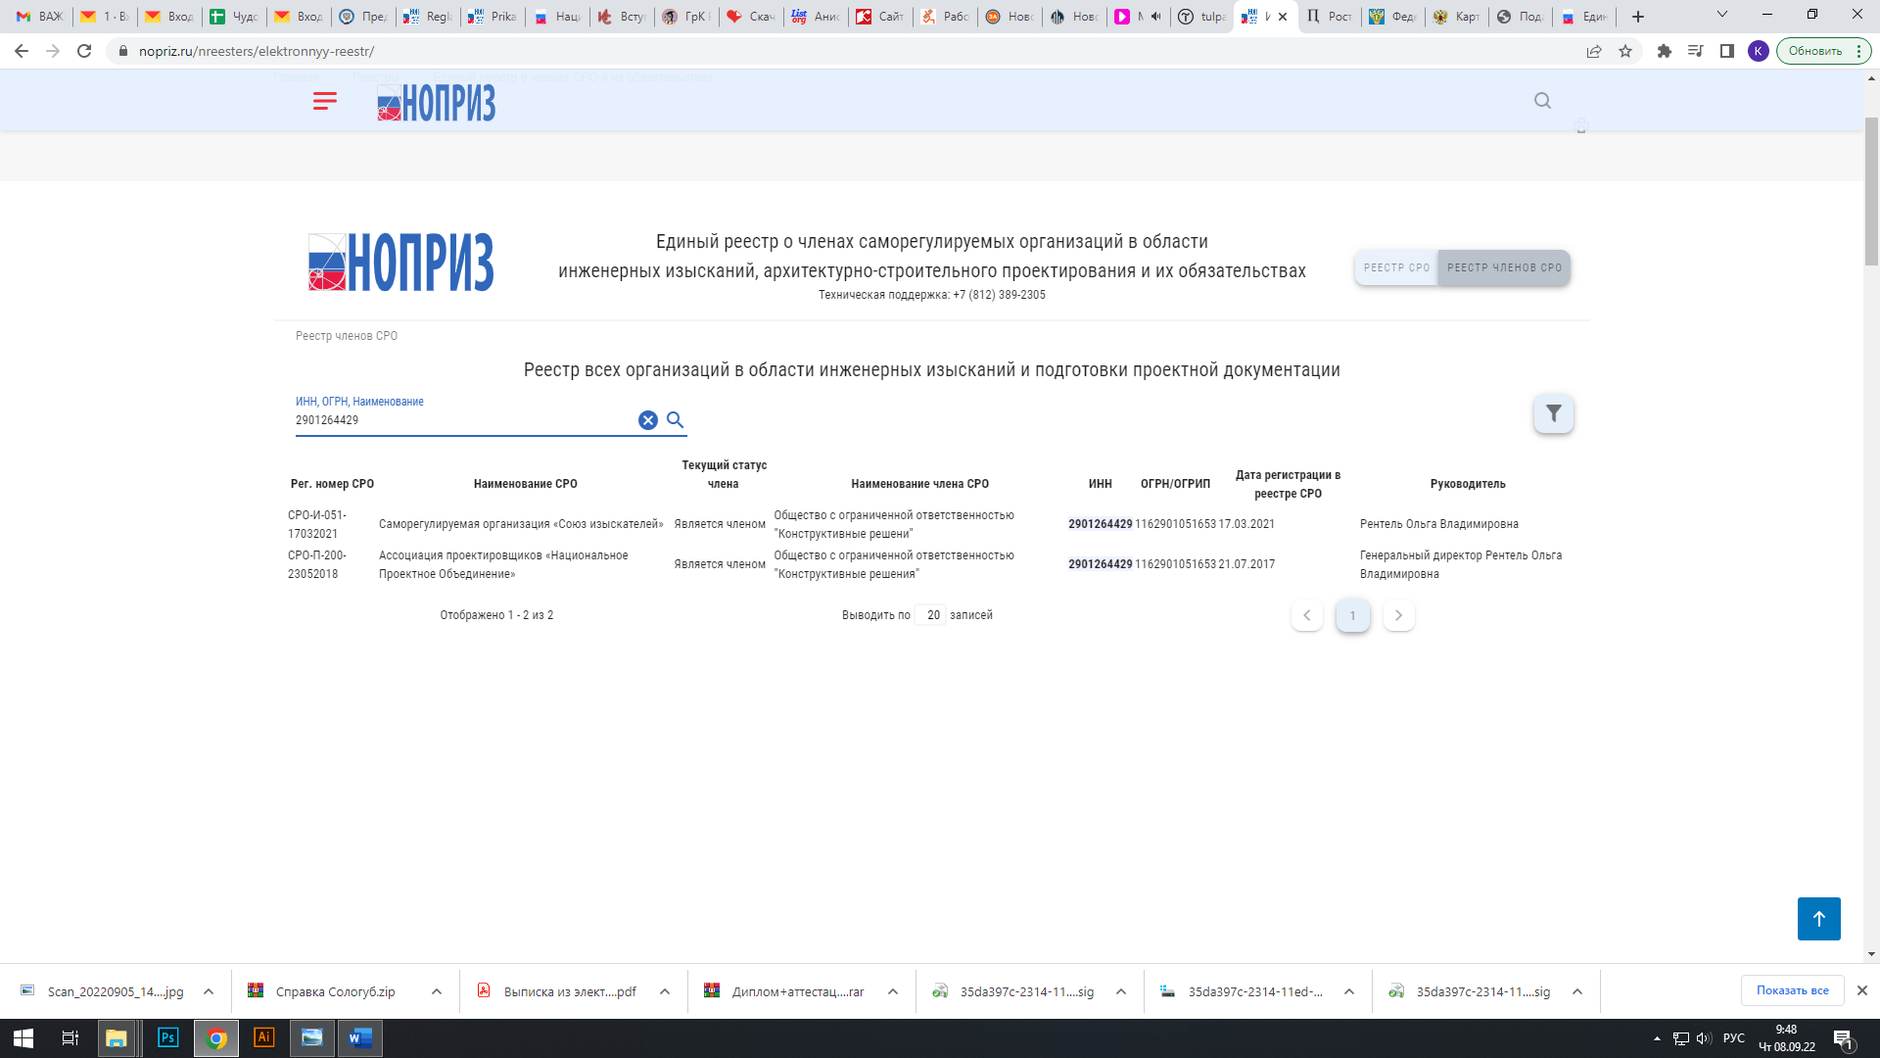

5. Открывается карточка организации/ИП, нажимаем кнопку «ВЫПИСКА»
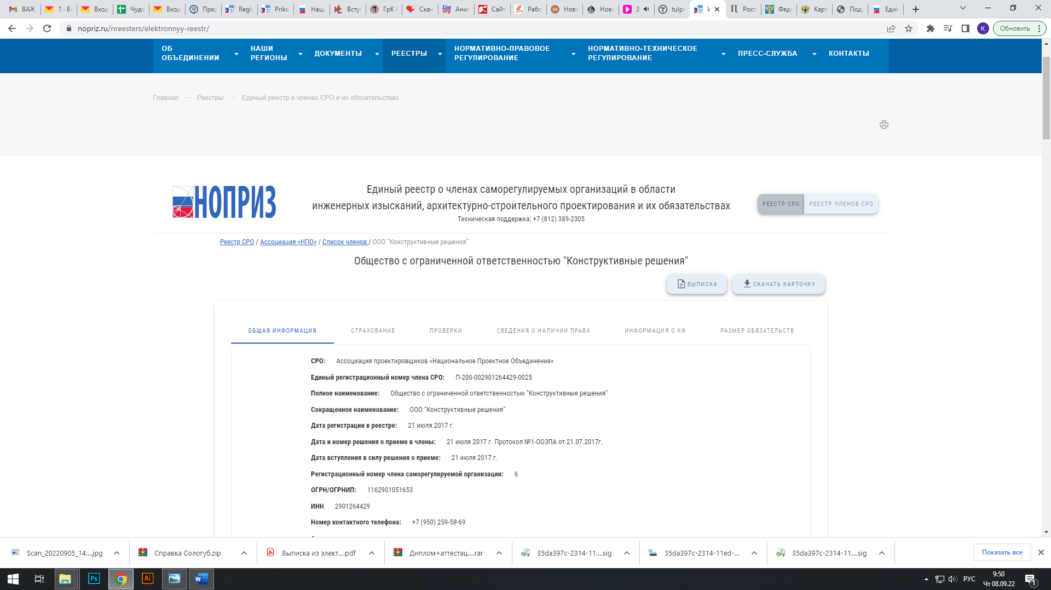

6. Открывается поле для заполнения запроса, заполняем адрес электронной почты на которую хотим получить выписку, ниже указываем наименование организации или ФИО ИП, вводим код с картинки.
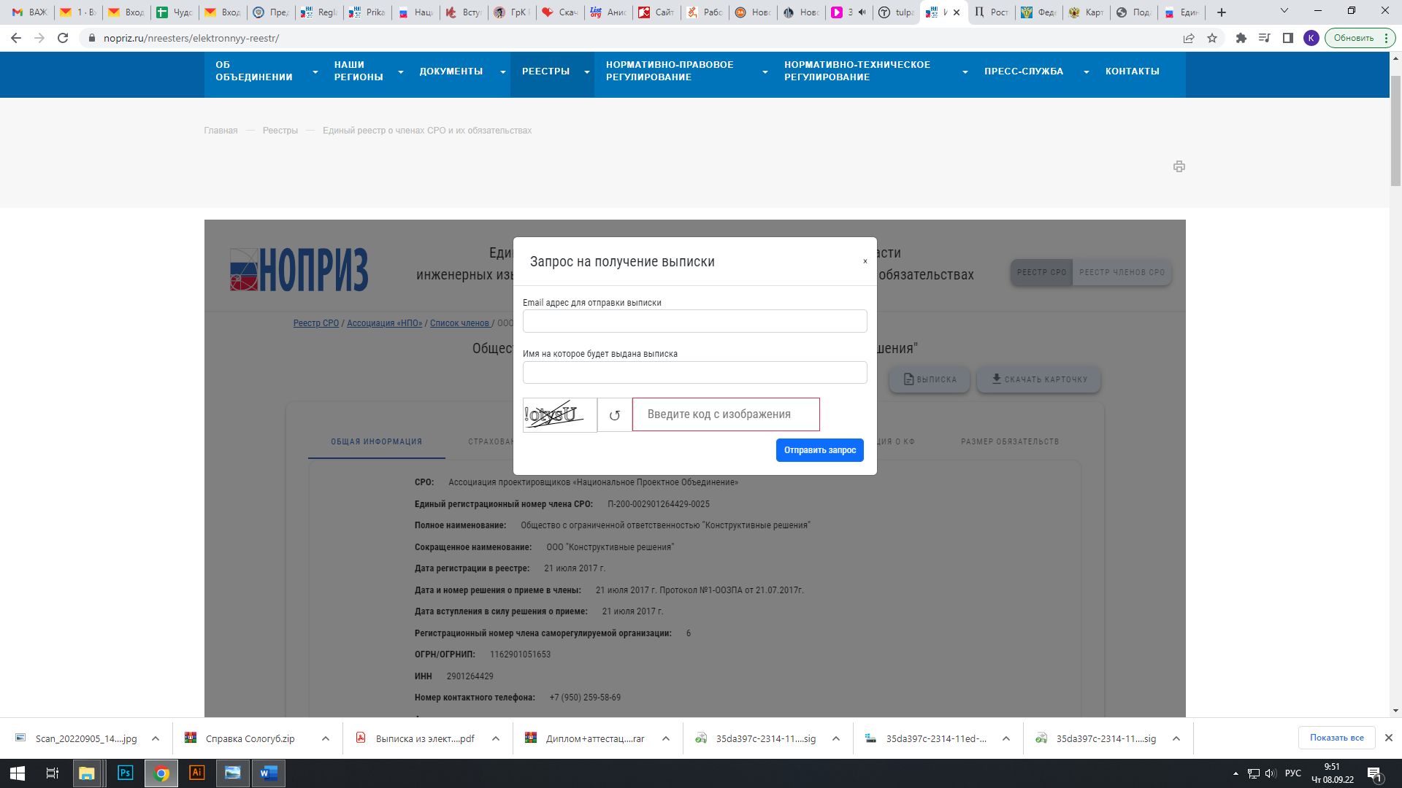

7. На указанную Вами почту придет сообщение о получении запроса. Сообщения приходят автоматически, на них отвечать не нужно.

